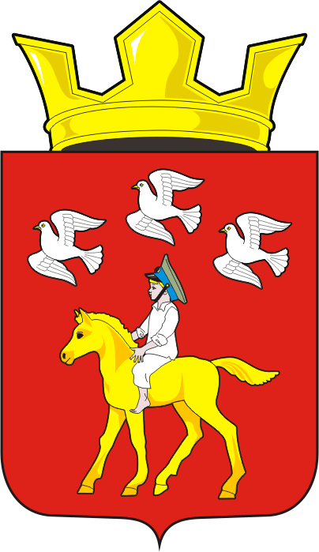
СОВЕТ ДЕПУТАТОВ муниципального образования ЧЕРКАСский сельсовет Саракташского района оренбургской области третий созыв

Р Е Ш Е Н И Е

тридцать третьего заседания Совета депутатов
муниципального образования Черкасский сельсовет третьего созыва

21.06.2019 с. Черкассы № 172

О внесении изменений и дополнений в «Положение о муниципальных правовых актах муниципального образования Черкасский сельсовет Саракташского района Оренбургской области».

В соответствии с Федеральным законом от 06 октября 2003 года N 131-ФЗ «Об общих принципах организации местного самоуправления в Российской Федерации», Уставом муниципального образования Черкасский сельсовет Саракташского района Оренбургской области, Совет депутатов муниципального образования Черкасский сельсовет

РЕШИЛ:

1. Внести изменения и дополнения в «Положение о муниципальных правовых актах муниципального образования Черкасский сельсовет Саракташского района Оренбургской области», утвержденное решением Совета депутатов Черкасского сельсовета Саракташского района Оренбургской области от 27.06.2012 № 72, согласно приложения.

2. Решение Совета депутатов Черкасского сельсовета Саракташского района Оренбургской области от 19.03.2019 №166 « О внесении изменений в «Положение о муниципальных правовых актах муниципального образования Черкасский сельсовет Саракташского района Оренбургской области», утвержденное решения Совета депутатов Черкасского сельсовета Саракташского района Оренбургской области № 72 от 27.06.2012 », отменить.
3. Настоящее решение вступает в силу после дня его обнародования и подлежит размещению на официальном сайте Черкасского сельсовета в сети «интернет».

4. Контроль за исполнением настоящего решения возложить на постоянную комиссию по мандатным вопросам, вопросам местного самоуправления, законности, правопорядка (Ахмедова Т.И.)

Председатель Совета депутатов,
Глава муниципального образования Т.В. Кучугурова

Разослано: администрации района, прокурору района, постоянной комиссии, в дело, для размещения на сайте.

Приложение
к решению Совета депутатов
Черкасского сельсовета

№172 от 21.06.2019

Изменения и дополнения
в «Положение о муниципальных правовых актах муниципального образования Черкасский й сельсовет Саракташского района Оренбургской области»

1. В пункте 1 статьи 2:

1.1. В подпункте 1.2 после слов «Советом депутатов МО Черкасский сельсовет » добавить слова «главой МО Черкасский сельсовет».

1.2. В подпункте 1.4 слова «Контрольно-счетная комиссия МО Черкасский сельсовет,» исключить.

2. В подпункте 1.3 пункта 1 статьи 6 слова «официальное опубликование» заменить на слово «обнародование».

3. Пункт 2 статьи 7 изложить в следующей редакции:
«2. При подготовке проектов муниципальных правовых актов МО Черкасский сельсовет по вопросам местного значения могут проводиться публичные слушания. Порядок организации и проведения публичных слушаний определяется Положением о порядке организации и проведения публичных слушаний в МО Черкасский сельсовет. Результаты публичных слушаний подлежат обнародованию и размещению на официальном сайте МО Черкасский сельсовет « http://admcherkassy.ru »

4. В пункте 2 статьи 8 слова «официального опубликования (обнародования)» заменить на слово «обнародования».

5. Статью 13 изложить в следующей редакции:
«Статья 13. Обнародование нормативных правовых актов
1. Нормативные правовые акты подлежат обнародованию.
2. Обнародованием нормативного правового акта считается размещение копии нормативного правового акта в специально определенных для этих целей местах.
О размещении нормативного правового акта на официальном сайте МО Черкасский сельсовет http://admcherkassy.ru , в нормативном правовом акте о его принятии указывается отдельно.
3. Обнародование нормативных правовых актов в сокращенном виде, а также в изложении не допускается.
4. Нормативные правовые акты, в которые были внесены изменения и (или) дополнения, могут быть повторно обнародованы в полном объеме с учетом всех изменений и (или) дополнений.
5. При обнародовании текст нормативного правового акта излагается в точном соответствии с заверенной копией подлинника нормативного правового акта.
6. В случае если при обнародовании нормативного правового акта были допущены ошибки, опечатки, иные неточности в сравнении с подлинником нормативного правового акта, то в десятидневный срок со дня обнаружения ошибки, опечатки, иной неточности должны быть обнародованы извещения об исправлении неточности и подлинная редакция соответствующих положений.
7. При обнародовании ненормативных правовых актов органов местного самоуправления МО Черкасский сельсовет применяются те же правила, что и при обнародовании нормативных правовых актов.»

6. Пункт 4 статьи 18 изложить в следующей редакции:
«4. Устав МО Черкасский сельсовет, изменения и дополнения к нему вступают в силу после их обнародования.»

7. Статью 20 изложить в следующей редакции:
«Статья 20. Правовые акты Совета депутатов МО Черкасский сельсовет
1. Правовые акты Совета депутатов МО Черкасский сельсовет принимаются в форме решений.
2. Решения Совета депутатов МО Черкасский сельсовет принимаются:
- по вопросам, отнесенным к его компетенции федеральными законами, законами Оренбургской области, Уставом муниципального образования Черкасский сельсовет, устанавливающие правила, обязательные для исполнения на территории муниципального образования, решение об удалении главы муниципального образования в отставку;
- по вопросам организации деятельности Совета депутатов МО Черкасский сельсовет;
- по иным вопросам, отнесенным к его компетенции федеральными законами, законами Оренбургской области, настоящим Уставом.

3. Решения Совета депутатов МО Черкасский сельсовет принимаются на его заседании и в соответствии с Уставом муниципального образования Черкасский сельсовет подписываются председателем Совета депутатов МО Черкасский сельсовет и главой МО Черкасский сельсовет.
4. Решения Совета депутатов МО Черкасский сельсовет подлежат обязательному обнародованию и вступают в силу со дня их обнародования, за исключением решений Совета депутатов МО Черкасский сельсовет о налогах и сборах, которые вступают в силу в соответствии с Налоговым кодексом Российской Федерации.
5. Иные правовые акты Совета депутатов МО Черкасский сельсовет вступают в силу после их подписания, если другой порядок не определен в самом акте.

8. Статью 21 изложить в следующей редакции:
«Статья 21. Правовые акты Главы МО Черкасский сельсовет
1. Правовые акты главы МО Черкасский сельсовет издаются в форме постановлений и распоряжений.
2. Глава МО Черкасский сельсовет в пределах своих полномочий, установленных Уставом МО Черкасский сельсовет и решениями Совета депутатов МО Черкасский сельсовет, издает постановления администрации МО Черкасский сельсовет по вопросам местного значения и вопросам, связанным с осуществлением отдельных государственных полномочий, переданных органам местного самоуправления федеральными законами и законами Оренбургской области.
3. Распоряжения главы МО Черкасский сельсовет издаются по вопросам организации работы администрации МО Черкасский сельсовет.
4. Порядок подготовки и принятия правовых актов главы МО Черкасский сельсовет определяются главой МО Черкасский сельсовет.

9. Дополнить статьёй 21.1 следующего содержания:
«Статья 21.1. Порядок издания и вступление в силу актов Главы МО Черкасский сельсовет
1. Правовые акты (постановления, распоряжения) главы МО Черкасский сельсовет издаются в порядке, определенном уставом муниципального образования, и подписываются главой МО Черкасский сельсовет.
Датой издания постановления, распоряжения считается день его подписания главой МО Черкасский сельсовет.
2. Постановления главы МО Черкасский сельсовет вступают в силу в срок, установленный постановлением.
Распоряжения главы МО Черкасский сельсовет вступают в силу с момента его подписания.
3. Постановления главы МО Черкасский сельсовет, затрагивающие права, свободы и обязанности человека и гражданина, устанавливающие правовой статус организаций, учредителем которых выступает муниципальное образование, а также соглашения, заключаемые между органами местного самоуправления, вступают в силу после дня их обнародования.
4. Ненормативные правовые акты органов местного самоуправления и должностных лиц местного самоуправления вступают в силу с момента их подписания, если иной порядок не оговорен в самом правовом акте.»

